**1.根据输入序列10，6，1，4，5，11，12，13， 8， 9，构造一棵平衡二叉树，要求写出构建过程。**

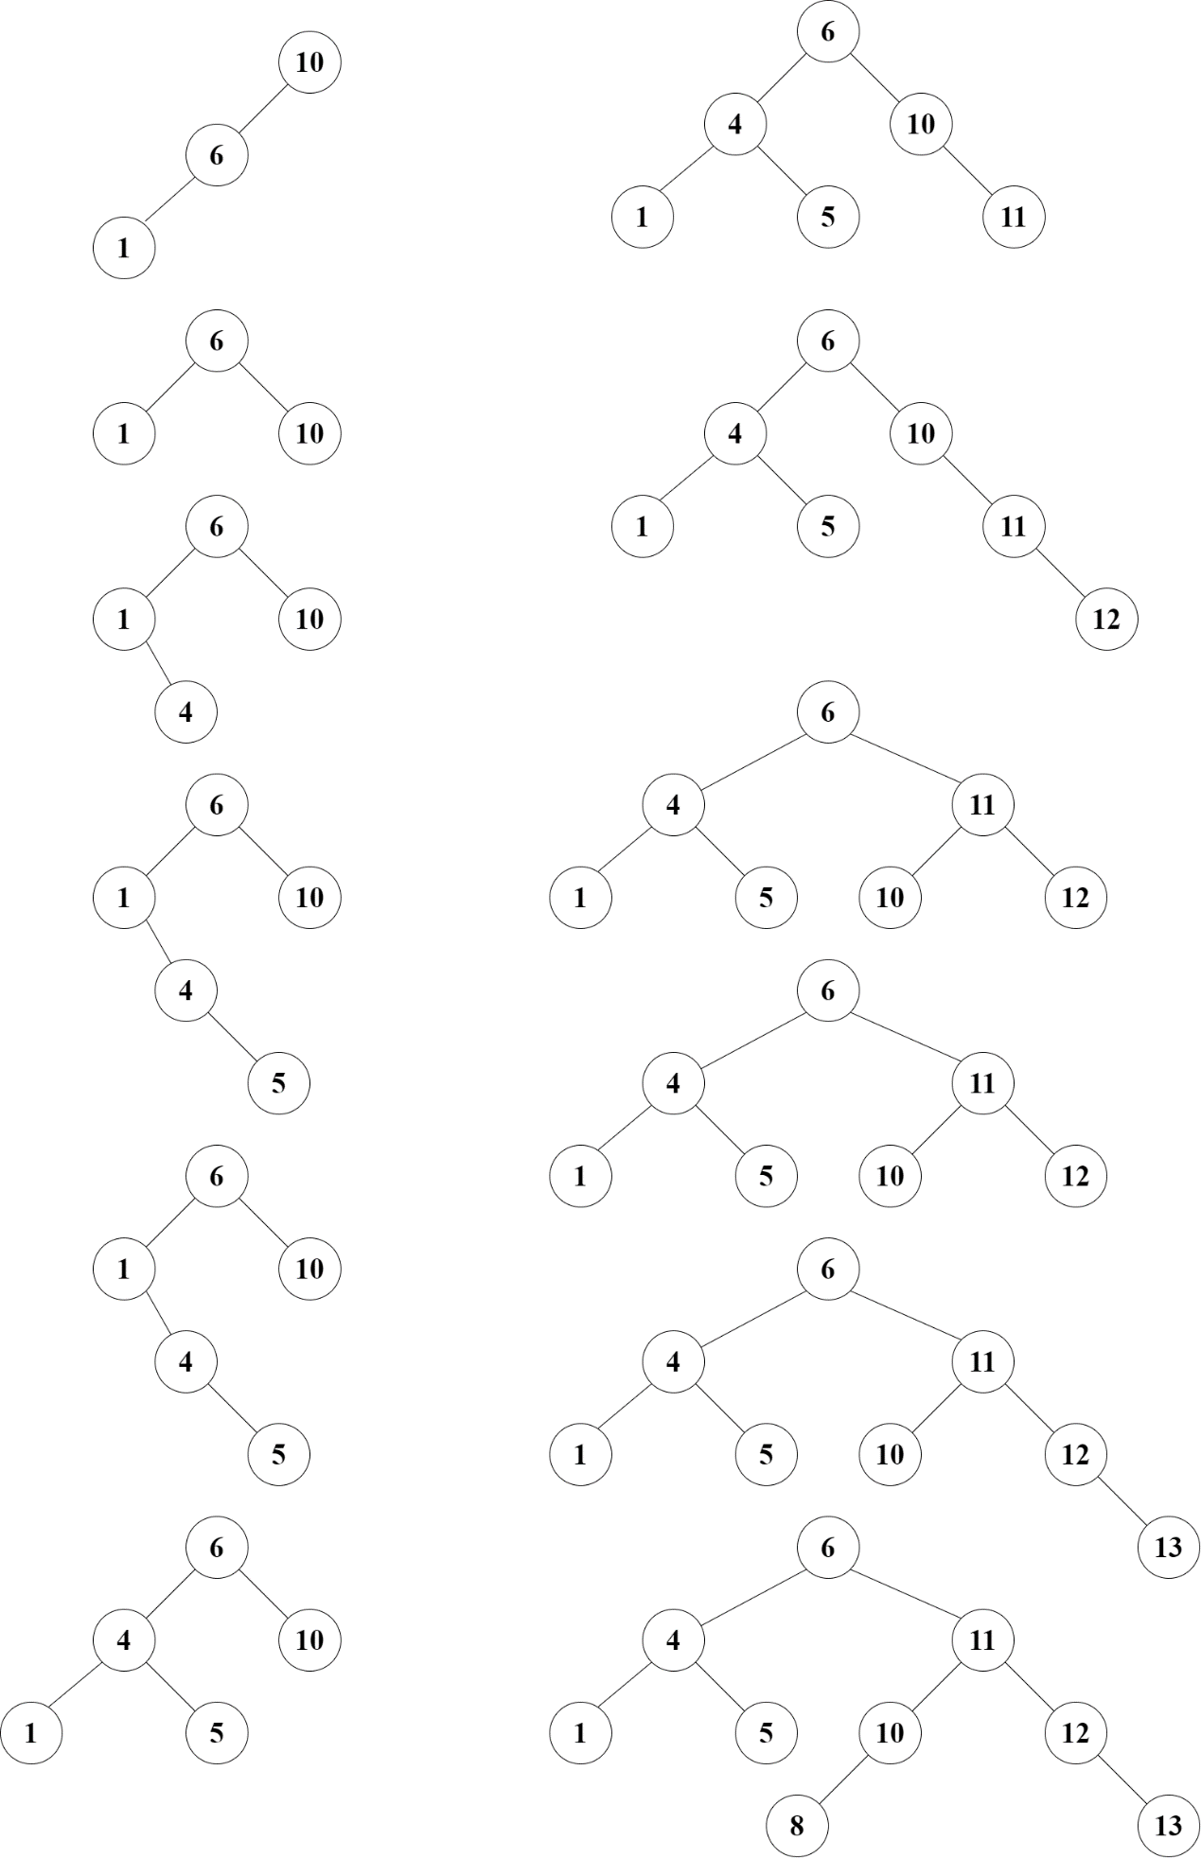

2.3阶B-树的插入与删除操作，插入数据：80，195，删除数据：260；

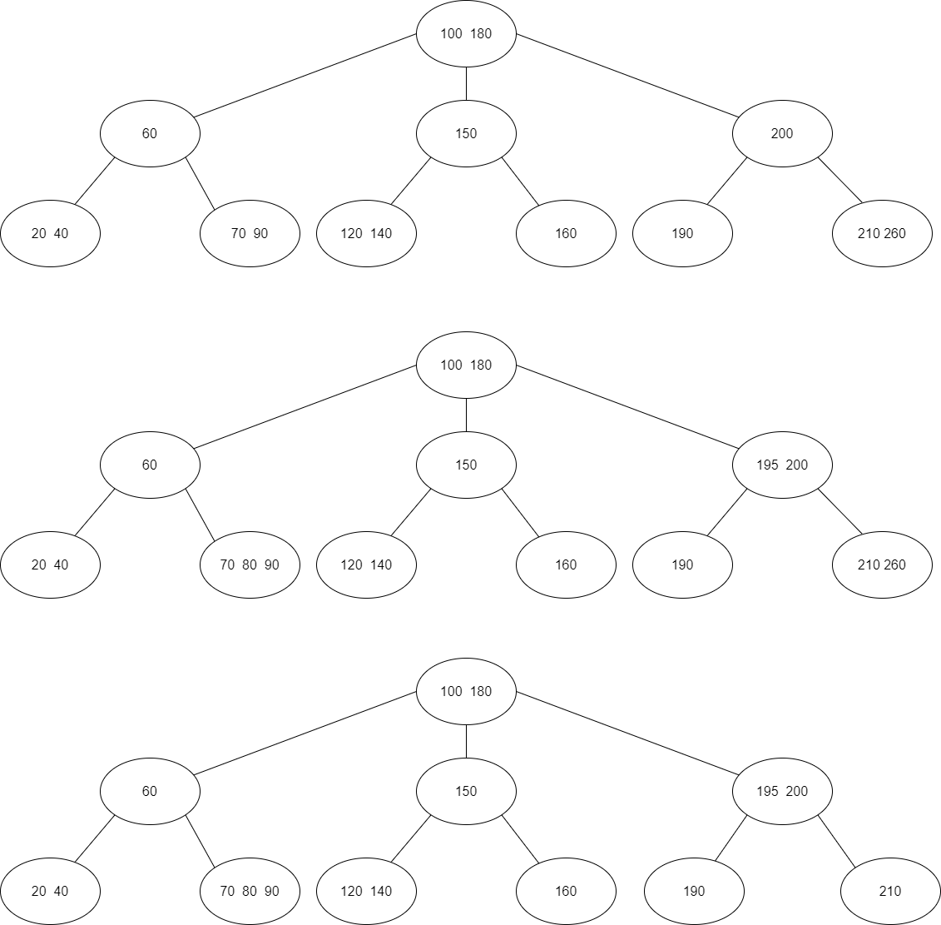

3.**散列函数H(K)=K%11，请分别线性探测法与拉链法将下列数据依次插入散列表,并求出两种策略下的平均查找长度。**

**45，74，56，12，18，34，35，65，100, 88**

1，8，1，1，7，1，2，9，1，0

ASL=23/10=2.3

ASL=(1*5+5*1)/10=2

拉链法查找长度短

